<토토과> 활동 일지
일시 | 2019년 5월 22일 | 참석자 | 윤혜린 박우진 김희원 김형규 이승혁 김도형
활동주제 | 후에 진행할 활동의 주된 주제인 ‘4차산업혁명’을 이해하고 이에 대해 생각하는 시간을 가져 진로에 대해 고민해보기
주제 선정 이유 | 사전 선언되어 전세계가 주시하고 있는 4차산업혁명은 우리의 진로와 미래에 긴밀하게 연결되어 있다. 따라서 바람직한 생각을 가지고 미래를 계획하기 위해서는 이에 대한 이해가 필요하다고 생각됐다. 그래서 이번 시간에는 4차산업혁명과 관련된 강의를 시청하고 생각해보는 시간을 가졌다.
세부 활동 내용 | <차이나는 클라스-질문 있습니다>라는 프로그램에 카이스트 정재승 교수가 출연하여 4차산업혁명에 대해 강의한 회차가 있어 두 편을 시청했다. 강의를 보며 4차산업혁명이 무엇인지, 대체 언제 오는 건지, 우리는 앞으로 어떻게 대처해야 하는지, 미래의 인간은 이 세상에서 어떤 역할을 할지 등등에 대해 깊은 고민을 해보는 시간을 가졌고 이 내용을 토대로 보고서도 작성하였다.  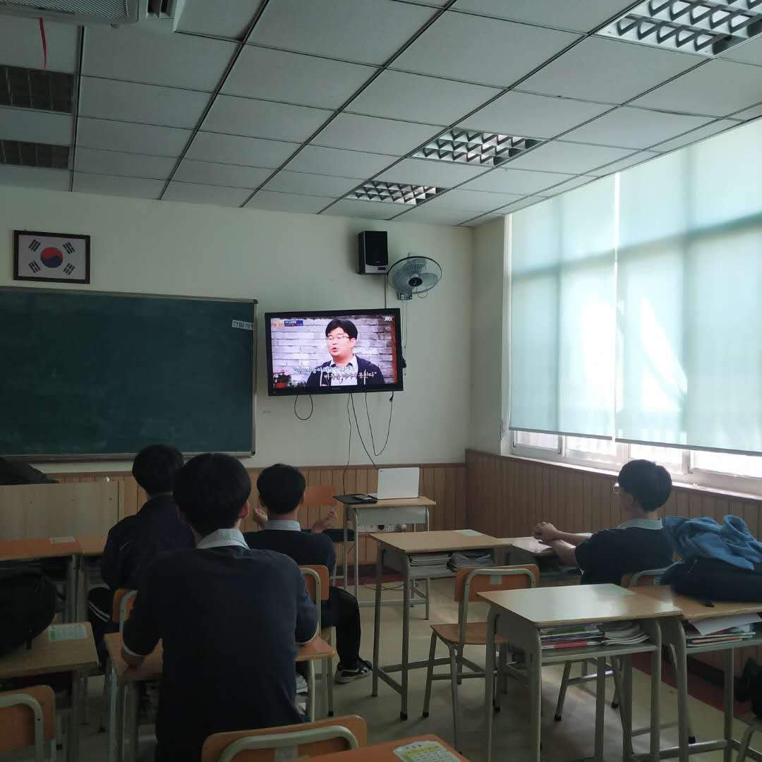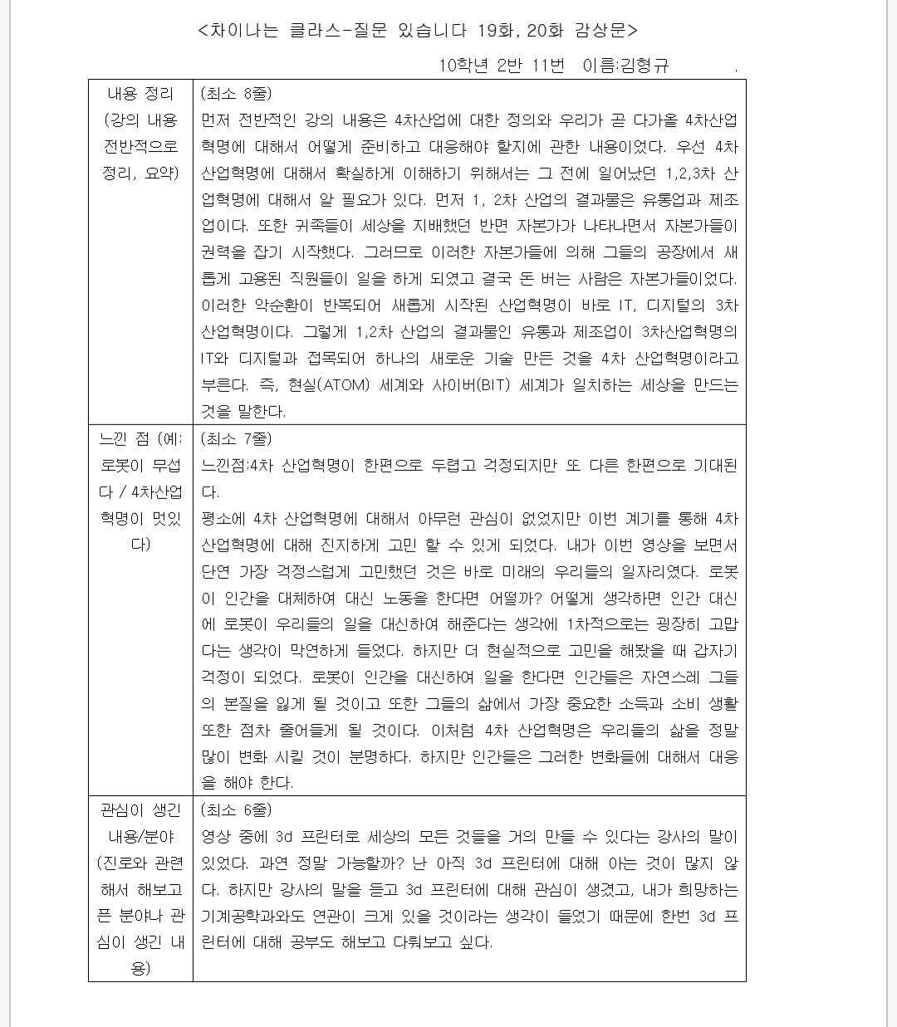
평가 | 딱딱한 수업 강좌가 아니라 방송에 나왔던 영상을 다시 본 거라 재미있는 포인트도 많았고 하나도 지루하지 않게 볼 수 있었다. 다만 시간이 부족해서 준비했던 분량을 다 보지 못한 점이 아쉬웠다.
차시 활동 내용 | 파동의 역학 원리 중에서도 ‘사진’ 기술인 노출, 현상, 음화, 처리에 대해 이해하고 이를 이용한 도구들인 디지털 일안 리플렉스 카메라, 디지털 비디오, 프로젝터, 3D영화에 대해 분석하고 토의할 것이다.

